Величина физического износа объектов капитального строительства

Автор Корсаков Р.О.
ГК Аверс

Цель исследования
Целью настоящего исследования является определение, для объектов капитального строительства (ОКС) Московской области, зависимости степени физического износа здания от фактического срока жизни объекта и его основных конструктивных материалов (материала стен), и получение модели (аппроксимирующего уравнения), позволяющей решить обратную задачу: определение уровня физического износа по конструктивному материалу и сроку «жизни» объекта.

Исходные материалы
Исходными данными послужили сведения технических паспортов ОКС, содержащиеся в базе данных МОБТИ (физически представляющей собой набор файлов *.xlsx), объединенной с данными Росреестра, и содержащей 1 880 147 записей (т.е. несколько менее 24% из 7 980 644 объектов кадастрового учета Московской области, участвующих в кадастровой оценке 2015 г.). Наименование полей Росреестра — стандартные (соответствуют идентификаторам данных в xmlфайлах информационного обмена), а расшифровка значений содержащихся в полях МОБТИ приведена ниже из сопроводительной таблицы к рассматриваемой базе данных.

Данные ГУП МО «МОБТИ»
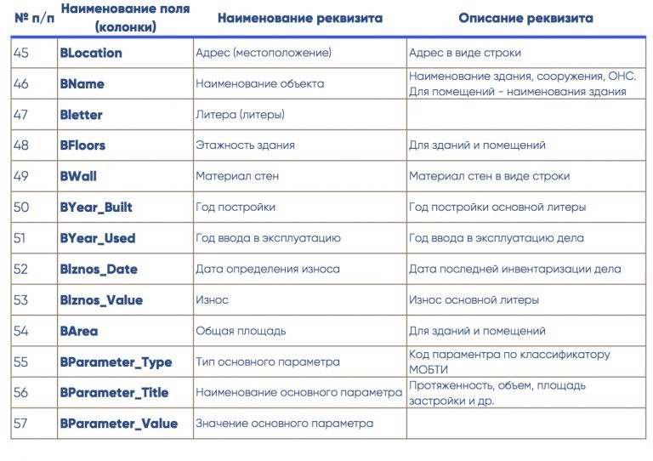
В полях – «CADASTRALNUMBER» — «KEYPARAMETER_VALUE» содержатся данные филиала ФГБУ «ФКП Росреестра» по Московской области (в исходной версии базы представлена таблица включающая полный перечень полей, содержащихся в исходных xml-файлах Росреестра, однако, для целей настоящего исследования эти сведения не представляют интереса, а перечисленные – используются, в основном, для контроля), в полях от «BLOCATION» до «BPARAMETER_VALUE» содержатся дополняющие данные ГУП МО «МОБТИ» по соответствующим объектам кадастрового учета.
В таблице ниже представлен характер наполнения базы данных, с учетом наличия текстовых и числовых величин (для последних определены среднее – минимальное – максимальное значения).
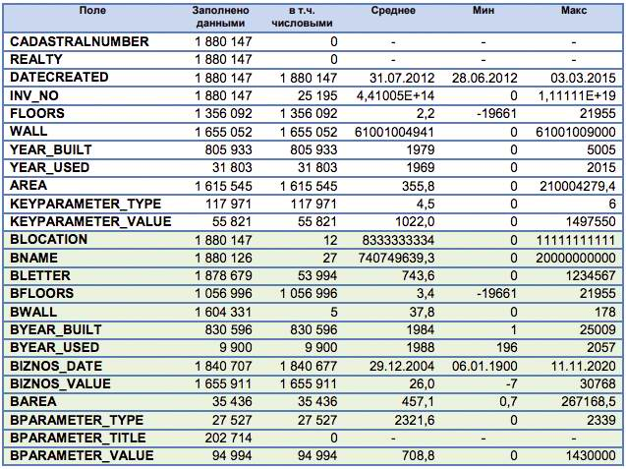
Как можно видеть по минимальным и максимальным значениям числовых полей, данные не свободны от ошибок и артефактов различного рода (например, в данных поля «этажность» явно присутствуют года постройки объекта; в полях «год …» наличествуют значения «прошедших и будущих тысячелетий» и т.п.). Количество ошибочных данных невелико – до сотен и, по нашему мнению не оказывает сколь либо существенного влияния на итоговый результат обработки десятков и сотен тысяч значений, поэтому проводилась лишь предварительная обработка («чистка») исходной базы, на предмет исключения значений противоречащих здравому смыслу.
Для настоящего исследования использованы данные следующих полей: BWALL; BYEAR_BUILT; BYEAR_USED; BIZNOS_DATE; BIZNOS_VALUE.
BWALL — материал стен в виде текстового описателя, значительно отличается от кодировки признака WALL (в справочнике он поименован как «dWall») Росреестра, насчитывающей 31 вариант числового кода, соответствующего определенному описанию материала стен (см. таблицу ниже).

Таблица 1 Перечень наименований материалов наружных стен здания, применяемый при ведении Единого государственного реестра объектов капитального строительства (dWall)
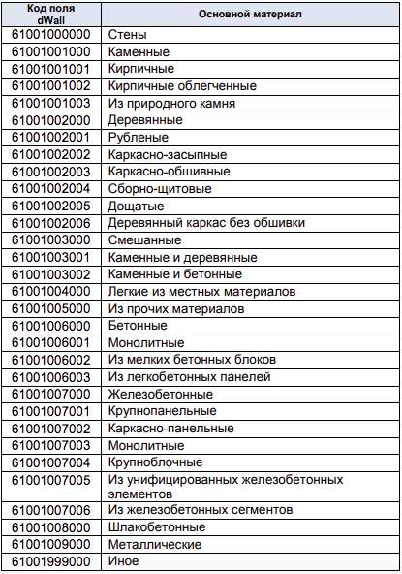
В частности, поле BWALL дополняющих данных может быть заполнено как в соответствии с порядком перечисления конструктивных элементов здания в типовом техническом паспорте, например (сохранена орфография источника, используются не самые краткие описания):
«ленточн из бет блоков, из сборн ж/б фунд блоков, барьер — в 1 кирпич, барьер — в 1 кирпич, барьер — металл реш, барьер — в 1 кирпич, барьер — в 1 кирпич, барьер — в 1 кирпич, в 0,5 кир сплошной на кирп ст с устройством цоколя»
так и в порядке несколько отличном от привычного:
«АГВ 80 кв 3,металл рифленный в железных столбах, металл рифленный в железных столбах, Двойные тесовые, Бревенчатые, Кирпичные, Тесовые, Кирпичные, Тесовая, Бревенчатые, бревенчатые, кирпичные, бетонные, кирпичные»;
либо:
«штакетный, горбыль, сплошной забор из нестроган. досок, тес в разбежку, от электроводонагревателя, кирпичные, бетонное, бревенчатые, бревенчатые, бревенчатые, 1 тес, кирпичные, 1 тес, металлические, бревенчатые, 1 водяное отопление от АОГВ-17-4-3».
Если в первом случае более-менее понятно, что речь идет о кирпичном здании на фундаменте из ж/б блоков, то для 2-3 описания собственно материал стен характеризуемого здания не столь очевиден – описания начинаются то с наличия в доме АГВ, то с ограждения участка забором из штакетника и горбыля, и только где-то в середине фразы мелькает описание, которое можно отнести на счет стен – «бревенчатые, кирпичные, бетонные», «кирпичные, бетонное, бревенчатые», – возможно речь идет о здании со стенами из смешанных материалов, а возможно перечислены дополнительные характеристики хозяйственных построек, либо разнородные части единого здания. В отличие от 31 варианта кодов материала стен Росреестра количество уникальных вариантов записей в поле BWALL составляет 419 996 для зданий, и 10 345 для сооружений.

Разделение выборки по классам конструктивных систем (КС)
Поскольку определение стоимости замещения объектов оценки предполагается проводить с использованием расценок приводимых в изданиях серии «Справочник оценщика» («КОИНВЕСТ»), следует проанализировать характер физического износа для объектов, которые возможно отнести к той или иной конструктивной системе. Разделение всех объектов-аналогов на конструктивные системы является авторской разработкой компании «КО-ИНВЕСТ», по мнению ее создателей, получившей широкое распространение. В справочнике указывается тип конструктивной системы в соответствии с классификацией, принятой в изданиях серии «Справочник оценщика» и информационно-аналитическом бюллетене «Индексы цен в строительстве».
Ниже приводится слегка измененная (по структуре) таблица описания конструктивных систем с их кодами, размещаемая в каждом издании Справочника (например: в разделе «Информационная основа и принципы построения изданий КО-ИНВЕСТ серии «Справочник оценщика», «Общественные здания» — 2014; с.15.)
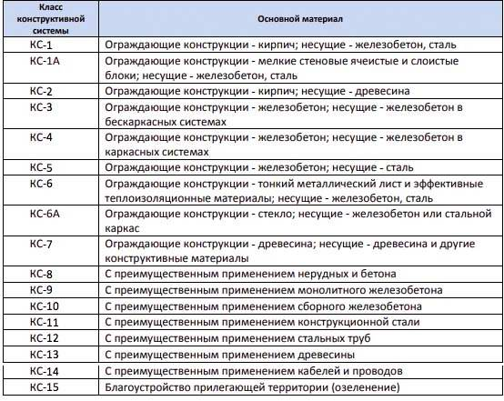
Собственно процесс классификации, т.е. отнесения объекта к тому или иному классу конструктивной системы, реализован в виде программы на VBA, алгоритм которой предполагает подсчет количества упоминаний материалов характеризующих класс КС, и присвоение объекту по максимальному (или первому, при равенстве) количеству, соответствующего кода КС, там где это возможно, исходя из содержания текстового описателя (например: такие лапидарные описатели как (дословно): «шалаш»; «хол. камера»; «фундамент гаража» не содержат информации о материалах из которых выполнен объект, и соответственно невозможно их уверенное отнесение к определенной КС).
Результатом классификации по КС явилось разделение выборки на подвыборки в соответствии с определенным классом качества:
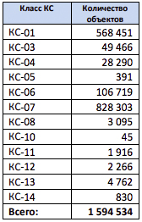
При этом стоит упомянуть, что не все результаты класса КС соотносятся с возрастом и износом здания (т.е. некоторые объекты не имеют сведений о годах постройки, или ввода в эксплуатацию, либо эти данные заведомо являются ошибочными – например, величина износа в 30768 («Износ основной литеры», по смыслу данных в колонке – в процентах).
В полученных файлах-подвыборках был рассчитан возраст объекта оценки на дату инвентаризации, соответствующую, по принятому допущению, моменту определения физического износа, отраженного в базе данных. Затем, для получения генерализованного результата, проводилось осреднение определений (значений) физического износа по интервалам в один год. На нижеприведенных гистограммах приведено распределение объектов по срокам фактической жизни (интервал – 5 лет).
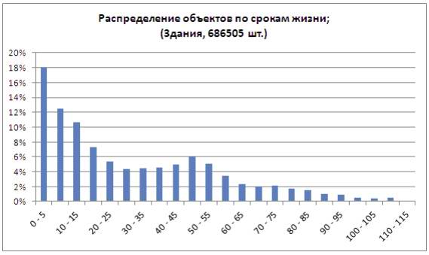
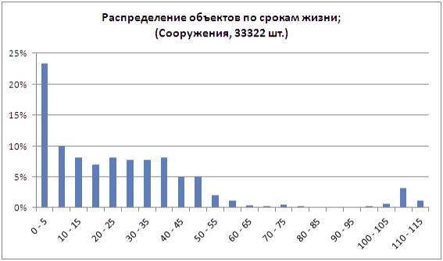
Среднее значение года строительства, рассчитанное по совокупным данным МОБТИ и Росреестра (эти данные не всегда совпадают, и часто дополняют друг друга), составляет 1980 (год).
Анализ результатов данного этапа позволил прийти к выводу, что выборки объемом менее 1000 значений недостаточно четко описывают общую тенденцию подгруппы (сильное рассеивание исходных данных в плоскости «возраст-износ» не позволяет получить зависимость с высокими прогностическими свойствами, что отражается низким коэффициентом детерминации), в связи с чем, данные соответствующих подгрупп (КС-5, КС-10, КС-14) были исключены из дальнейшего рассмотрения.
Остальные подвыборки демонстрируют четко выраженную, нелинейную зависимость величины физического износа от возраста ОКС.
На приведенном ниже графике, для объектов с КС-1 (кирпичные стены), отображены две зависящих от фактического срока жизни объектов характеристики: общее количество зданий указанного конструктивного класса, выраженное в % общего количества(514 573 объекта, с известным возрастом) и величину их физического износа, %:
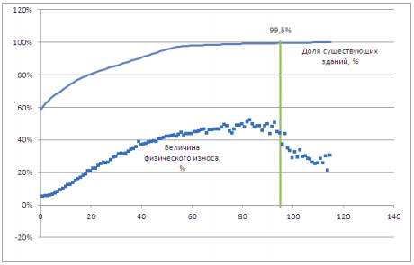
Некоторое недоумение вызывает избыточно высокая (по нашему мнению) доля «новых» объектов – около 58%. Это может быть результатом того, что в качестве даты их постройки ошибочно указана дата инвентаризации, или иных неточностей, в пользу чего говорит и высокий учтенный износ этих объектов – в среднем около 16%. Таки образом, эта точка распределения содержит заведомые ошибки, и исключена нами из построения модели физического износа. На графике собственно величины износа, заметно, что при достижении определенного возраста (в данном случае — 95 лет), отмечается устойчивое снижение величин износа. Это может быть как результатом неучтенных (в полях YEAR_USED, BYEAR_USED) дат капитального ремонта, резко снижающего физический износ здания, так и некоторых технических ошибок, искусственно удлиняющих расчетный срок существования объекта(в частности, это может быть связано с особенностью конвертации дат в табличном процессоре Эксель, где величина «0» (- не слишком удачный вариант маркировки отсутствия данных) соответствует «дате» «00.01.1900», что при последующем усечении стандартными функциями до года, создаст ошибочную дату постройки — 1900 год.). При этом, по характеру верхней кумулятивной кривой распределения количества зданий по сроку их жизни, можно видеть, что данное «зашумление» охватывает лишь 0,5% от общего количества охарактеризованных объектов, и, следовательно, без ущерба для результата может быть исключено из построения модели, в первую очередь из-за противоречия теоретическим представлениям о характере накопления износа материальными объектами, в общем случае описываемого семейством т.н. логистических (сигмоидальных; S- ) кривых (см. например описание https://ru.wikipedia.org/wiki/Сигмоида).

Выбор характеризующего уравнения износа
Для подбора оптимального уравнения связи «возраст – физический износ», был использован программный продукт TableCutve 2D v2.03(продукт компании Jandel Scientific (San Rafael, CA, USA), см. https://en.wikipedia.org/wiki/TableCurve_2D). Данная программа позволяет исследовать характер связи двумерного распределения первичных данных посредством вычисления характеристик и коэффициентов нескольких тысяч функций различных типов, объединенных в десяток семейств. Критерием выбора характеризующей функции, описывающей модель физического износа в исследуемых классах КС (подвыборках), нами выбраны 3 показателя:
- Уровень коэффициента детерминации (R2 );
- Соответствие результирующей кривой теоретическим представлениям о старении физического объекта (накопление износа во времени);
- Относительная простота уравнения связи.
В результате анализа перечня возможных решений, сгенерированного программой, в качестве основной модели было выбрано полиномиальное уравнение вида:
y^(0.5)=a+bx+cx^2+dx^3
где:
X – фактический срок жизни ОКС, лет;
Y – величина физического износа, %;
a, b, c, d – коэффициенты полинома.
Общий вид уравнения связи для подвыборки КС-1 приведен на рисунке ниже.
КС-1: Ограждающие конструкции — кирпич; несущие — железобетон, сталь
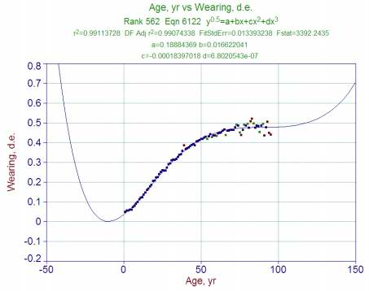

Рисунок 1 Общий вид графика уравнения связи для КС-1
По оси абсцисс расположен возраст ОКС в годах, по оси ординат – величина физического износа в долях единицы. Левая часть кривой, для возраста объекта менее 0, не имеет физического смысла. Правая, экстраполирующая, часть кривой демонстрирует резкое накопление износа объектами на интервале 120-150 лет, что соответствует представлениям о ветшании конструкций здания не подвергавшегося капитальному ремонту, даже при условии проведения своевременных текущих ремонтных и регламентных работ.
Ниже приводятся результаты для прочих классов КС. Следует обратить внимание, что для класса КС-12 использован тот же полином, но меньшего (второго) порядка; а для класса КС-13 подобрано уравнение, использующее при Y функцию Ln(), вместо степенной с показателем 0,5.
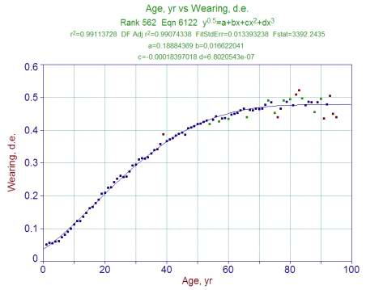

Рисунок 2 Вид и характеристики модели физического износа для КС-1

КС-3: Ограждающие конструкции — железобетон; несущие — железобетон в бескаркасных системах
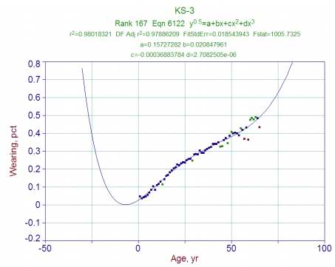

Рисунок 3 Общий вид графика уравнения связи для КС-3
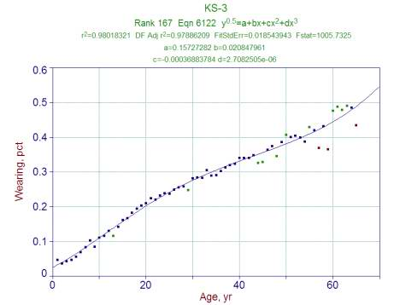

Рисунок 4 Вид и характеристики модели физического износа для КС-3

КС-4: Ограждающие конструкции — железобетон; несущие — железобетон в каркасных системах
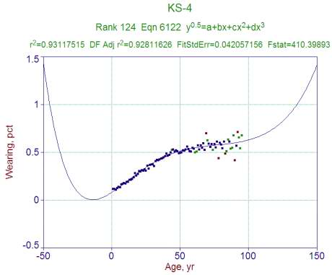

Рисунок 5 Общий вид графика уравнения связи для КС-4
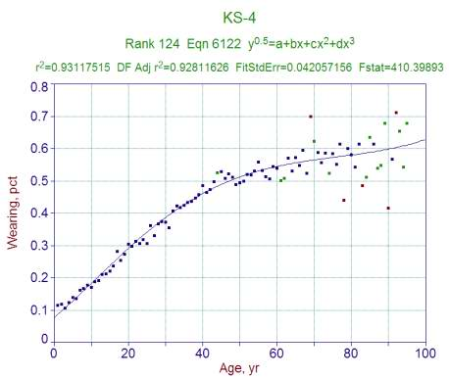

Рисунок 6 Вид и характеристики модели физического износа для КС-4

КС-6: Ограждающие конструкции — тонкий металлический лист и эффективные теплоизоляционные материалы; несущие — железобетон, сталь
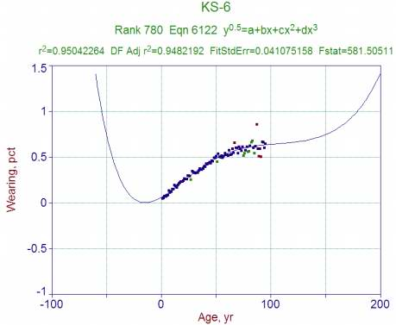

Рисунок 7 Общий вид графика уравнения связи для КС-6
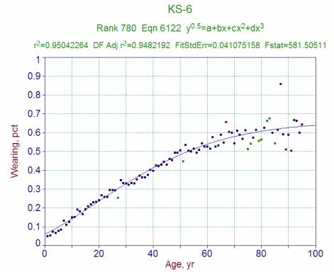

Рисунок 8 Вид и характеристики модели физического износа для КС-4-6

КС-7: Ограждающие конструкции — древесина; несущие — древесина и другие конструктивные материалы
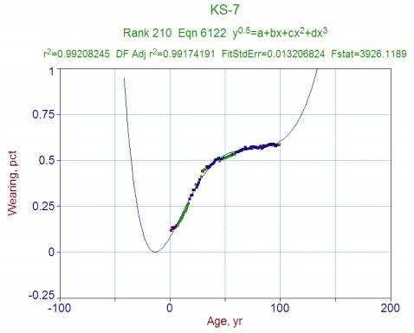

Рисунок 9 Общий вид графика уравнения связи для КС-7
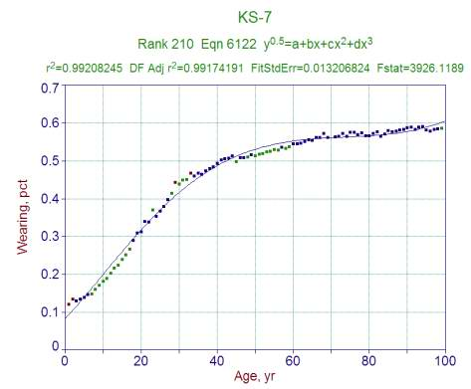

Рисунок 10 Вид и характеристики модели физического износа для КС-7

КС-11: С преимущественным применением конструкционной стали
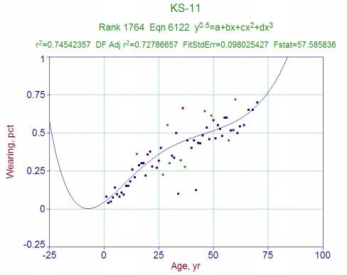

Рисунок 11 Общий вид графика уравнения связи для КС-11
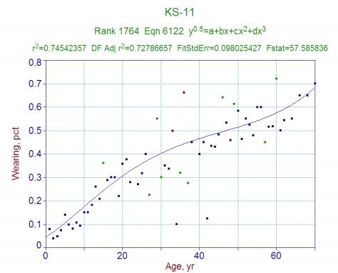

Рисунок 12 Вид и характеристики модели физического износа для КС-11

КС-12: С преимущественным применением стальных труб
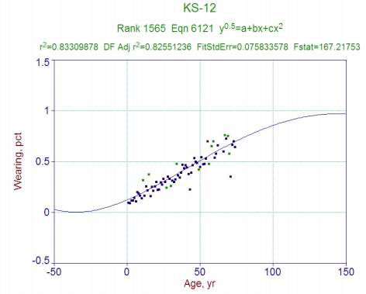

Рисунок 13 Общий вид графика уравнения связи для КС-12
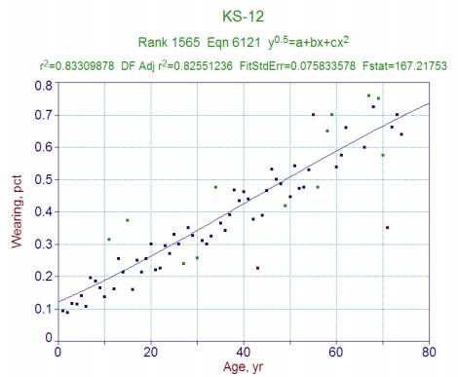

Рисунок 14 Вид и характеристики модели физического износа для КС-12

КС-13: С преимущественным применением древесины
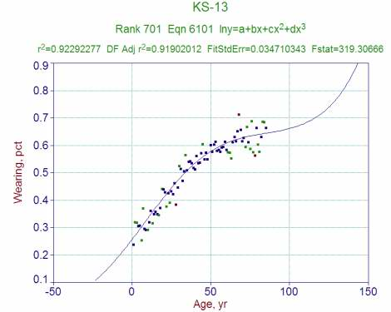

Рисунок 15 Общий вид графика уравнения связи для КС-13
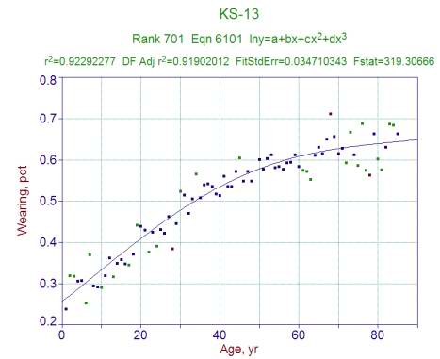

Рисунок 16 Вид и характеристики модели физического износа для КС-13
В таблице ниже приведены виды уравнений моделей износа по исследованным классам конструктивных систем, величины соответствующего коэффициента детерминации, и значения коэффициентов полинома.
В практических целях, для групп по которым не проводились расчеты (по недостатку данных, или трудности разделения по краткому описанию между группами, например КС-1 и КС-1А), указано уравнение, которое по нашему мнению наиболее подходит (исходя из близости конструктивных решений) для данного классам конструктивных систем. Расчет физического износа для классов КС-14 – КС-15 может быть проведен по классической формуле Балашова, исходя из нормативного срока жизни объектов этих классов.
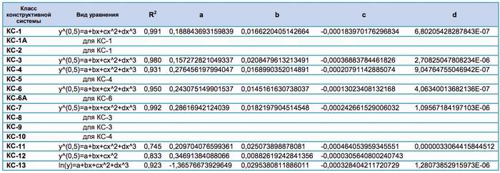
R2 – коэффициент детерминации;
a, b, c, d – значения соответствующих коэффициентов полинома.
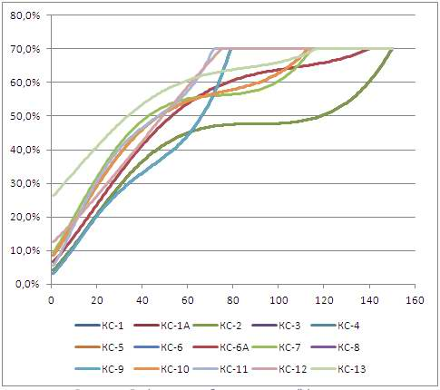

Рисунок 17 Графическое отображение моделей физического износа по классам конструктивных систем «КО-ИНВЕСТ» (по уравнениям из Таблица 2).
Полученный набор уравнений (моделей) физического износа, позволяет, в случае отсутствия прямого указания на величину физического износа объекта, определить, исходя из класса конструктивной системы (в первую очередь — материала стен) и срока жизни (срок от даты строительства, либо, при наличии, даты капитального ремонта — до даты оценки), наиболее вероятную величину физического износа объекта.
В расчетах рекомендуется использовать допущение, что при превышении расчетным значением физического износа объекта величины 70%, используется значение 70%; а для разрушенных объектов, при массовой оценке, использовать величину износа 80% (если в «неформальном описании» — поле «Адрес описательный»(поля Name и Other узла Address исходных xml-фалов), присутствуют упоминания «разрушен», «руинирован», «сгорел» и т.п.).
Значительный объем исходных данных, использованных для расчета моделей, а так же их пространственное распределение – в границах всей Московской области – позволяет надеяться на применимость полученных моделей для оценок физического износа объектов капитального строительства по крайней мере в границах Европейской части Российской Федерации.

Корсаков Р.О., 28.10.2015
Источник

